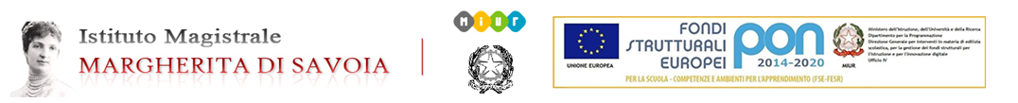
Via Cerveteri, 55/57 - Distretto Scolastico 17° - VII MUNICIPIO 00183 - ROMA 06121122065 COD.MECC.RMPM08000B - c.f. 80203790581
Indirizzi: linguistico - scienze umane- scienze umane (opzione economico-sociale)
Sito: www.margheritadisavoiaroma.edu.it/ e-mail: rmpm08000b@istruzione.it

DOMANDA PER SOSTENERE GLI ESAMI DI STATO PER L’ANNO SCOLASTICO 2025-2026

AL DIRIGENTE SCOLASTICO DELL’ISTITUTO
“MARGHERITA DI SAVOIA” DI ROMA
VIA CERVETERI ,55/57

______ _____sottoscritto/a_____________________nato/a ___________il _________________

Residente___________cap_________Via/Piazza___________n. ___ frequentante la classe 5^

Sez.____ nel corrente anno scolastico 2025-2026

CHIEDE
CHIEDE
DI ESSERE AMMESSA A SOSTENERE GLI ESAMI DI STATO

Roma, FIRMA

